Антитеррористическая комиссия города Ставрополя
СТАВРОПОЛЬ ПРОТИВ ТЕРРОРА!
ОНИ РАЗРУШАЮТ ГОРОДА МЫ СТРОИМ И СОЗИДАЕМ
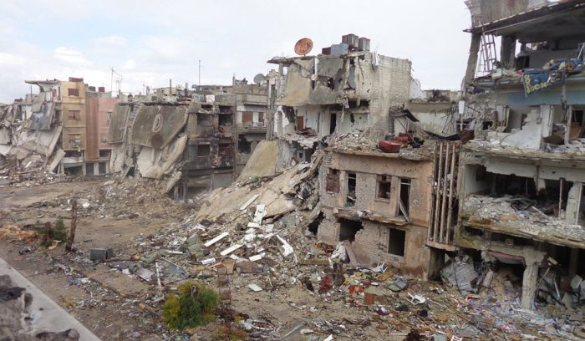

ИДЕОЛОГИЮ ТЕРРОРА ПОБЕДИТ ТОЛЬКО ИДЕОЛОГИЯ МИРА!

